La vidéo du sac zig zag en pas à pas
﻿
Bonjour, voilà un moment que je n'avais pas fait de vidéo, c'est chose faite avec la vidéo du sac zig zag en pas à pas .
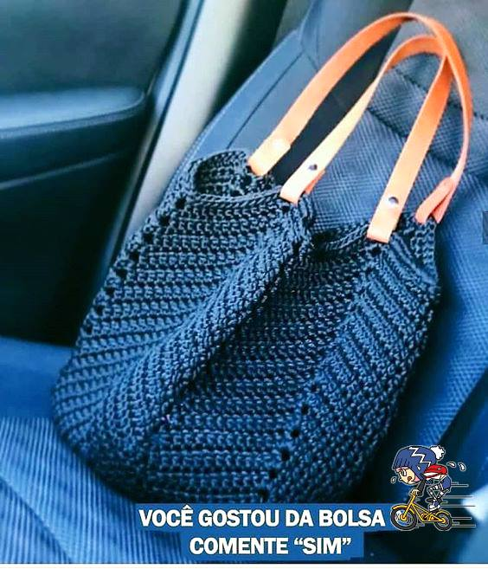
Je vous avais présenté ce sac en janvier je vous remet le lien de l'articl.
une idée de sac au crochet pour l’été
Il vous a beaucoup plu, mais les diagrammes vous ont posé quelques souci.
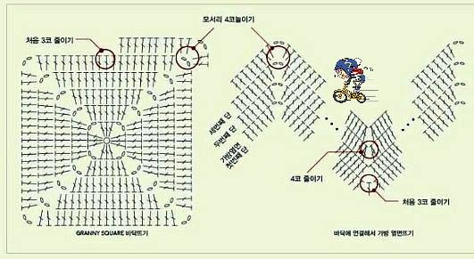
Le plus simple dans ces cas-là , c'est de vous faire une vidéo.
J'ai puisé dans mon immense stock de laine pour un un mélange maison.
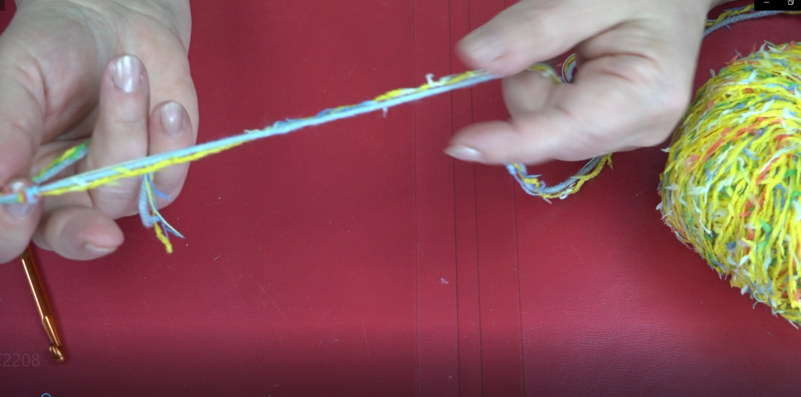
J'ai associé 3 fils complètement différents.
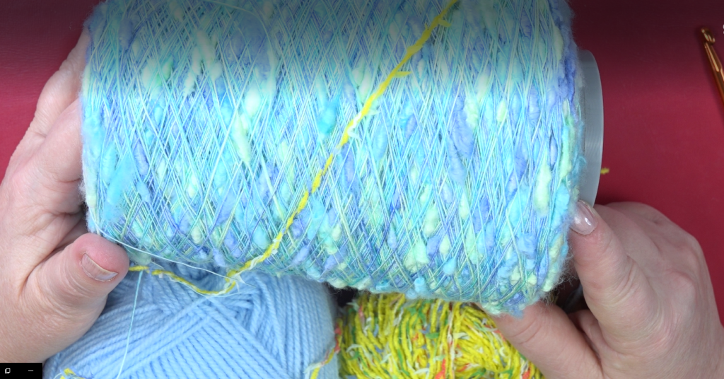
Et j'aime beaucoup le mélange, cela m'a permis d'utiliser un crochet n°5.5 donc le travail avance vite, chaque rang fait 2 cm de hauteur.
Le sac que j'ai fait en pas à pas mesure 27 - 28 cm de large, pour le fond qui est un carré.
Ensuite pour la hauteur, et bien vous la faites comme vous le souhaitez.
Dans la vidéo vous verrez comment faire ce fameux zig et zag pour les cotés.
Pour les anses soit vous en achetez des toutes faites soit vous les faites vous même.
Je reviens sur le fil, je me suis fait plaisir avec ce mélange, mais j'avoue que le sac bleu en présentation est très classe aussi.
Bonne journée.

